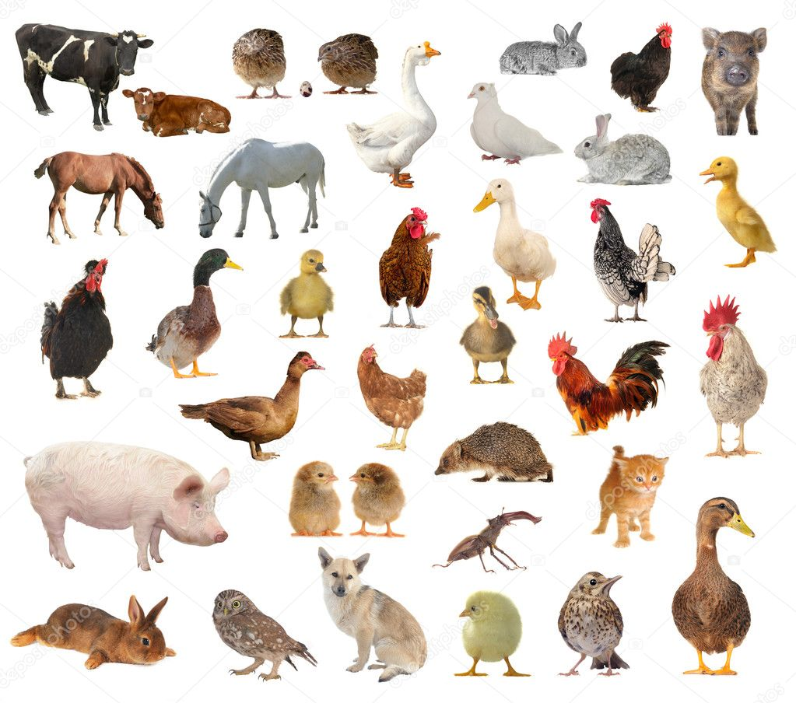

Να χωρίσεις τα παραπάνω ζώα σε δύο κατηγορίες
ΖΩΑ ΠΟΥ ΖΟΥΝ ΣΤΟ ΑΓΡΟΚΤΗΜΑ

ΖΩΑ ΠΟΥ ΖΟΥΝ ΣΤΟ ΣΠΙΤΙ

